Le Lac de Grand-Lieu, le plus grand lac naturel de plaine (l’hiver seulement) ne se laisse pas approcher si facilement. Mais Nadine et Jean de Loire-Atlantique connaissent bien leur territoire, ils nous conduiront au plus près des rives de ce lac bien mystérieux en compagnie des « loire-atlanticais ».
8h30 | Rendez-vous pour le café du matin sur le parking du stade (route du Port).  (À Saint-Lumine de Coutais).
9h00 | Photo de départ.  Circuit en boucle autour de Saint-Lumine (monument aux vendéens, vue sur le Lac)  Voiture balai.
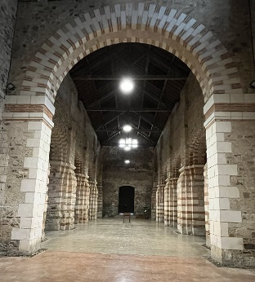
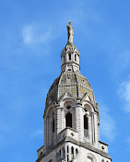
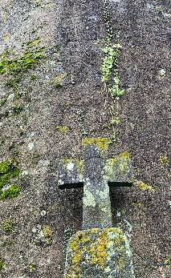
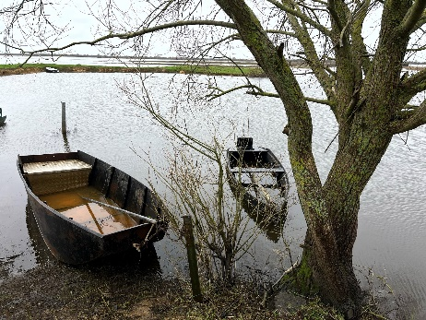
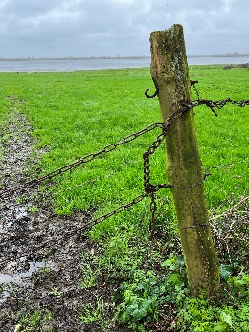
12H30 | Pique-nique sorti du panier (dans un hanger de la ferme de GrandLieu au Bas Fief en cas de mauvais temps), (dans tous les cas, apporter table et chaises).
14h30 | Départ de Saint-Lumine-de-Coutais pour la visite de l’Abbatiale de Saint-Philbert de Grand-Lieu.  (Garer la voiture sur le parking du terrain de camping).  Une participation de 3 € vous sera demandée (à payer le matin lors de l’arrivée).  Ceux qui ne visitent pas l’Abbatiale auront la possibilité de monter au clocher de Saint-Lumine de manière libre aux horaires d’ouverture (2 € à payer à l’église).
16h45 | Pot de départ.
Numéros de téléphone pour nous contacter si questions, ou si besoin le jour de la balade :
(Christiane MONTASSIER : 07 83 11 40 06 ou Marie-Thérèse BOUTHEAU : 06 88 55 04 42).
N’oubliez pas votre badge, votre timbale, vos chaussures de randonnée, une tenue adaptée à la saison et à la météo et peut-être vos masques, du gel hydroalcoolique et des lingettes désinfectantes, les gestes barrière, etc. …

Pour rejoindre le parking du stade à Saint-Lumine de Coutais (direction le Port).
En cas de mauvais temps, le midi pour rejoindre la ferme du Bas-Fief à Saint-Lumine de Coutais (direction le Port, à droite).
Parking
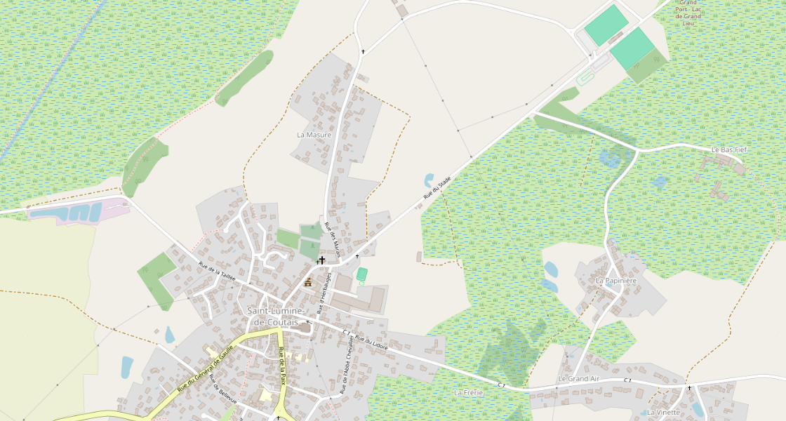
Port
Saint-Lumine de Coutais
Ferme de Grand Lieu au Bas-Fief
Machecoul
Saint-Philbert de Grand Lieu
_________________________________________________________________________________________________________________________________________________________________________________________________________________
Sortie jacquaire samedi 27 avril 2024 (environ 11,8 km, Voiture balai).
Bulletin d’inscription à envoyer avant le vendredi 19 avril 2024
Brigitte BOUERY 10 Petite Rue de la Grande Bodinière, 85210 SAINTE HERMINE Mobile : 06 71 87 83 49, Email : brigittebouery@hotmail.fr
Nom(s), prénom(s), adresse(s), N° Portable | Participe(nt) à la marche | Participe(nt) à la visite de l’Abbatiale
L’inscription à cette sortie :
- Vaut pour autorisation pour le Bureau de l'Association Vendéenne des Pèlerins de Saint-Jacques :
- À gérer, sauvegarder et utiliser les données personnelles qui précèdent dans le cadre exclusif de la bonne gestion de l'activité concernée,
- À utiliser mon (mes) image(s) pour les besoins de la communication et de l’information (revue Le Jacquet Vendéen, le site internet),
- En cas de covoiturage, pensez à indemniser le conducteur,
- Sous-entend pouvoir le jour de la sortie être en mesure de présenter les documents sanitaires en vigueur à la date présumée,
- Vous engage : si un règlement est demandé, le remboursement de votre règlement sera effectif uniquement si l’annulation de l’évènement est du fait de l’Association Vendéenne des Pèlerins de Saint-Jacques (VENDÉE - COMPOSTELLE – MONT SAINT-MICHEL) ou si un participant est sur liste d’attente.

Circuit à pied le matin (N° 1422724)
(Ce circuit peut être modifié en raison des conditions du terrain et de la météo du jour J)
